Влияние изменения напряженно-деформированного состояния пласта
в ходе разработки месторождений углеводородов на распространение
трещин гидроразрыва

Турунтаев С.Б., Зенченко Е.В., Зенченко П.В., Тримонова М.А., Барышников Н.А.

На уникальной лабораторной установке ИДГ РАН для моделирования трещин гидроразрыва пласта (ГРП) выполнен комплекс лабораторных экспериментов с учетом критериев подобия, в которых найдены условия переориентации трещин ГРП из-за изменения напряженного состояния, вызванного разработкой месторождения. Установлено, что при большом контрасте горизонтальных напряжений трещины гидроразрыва распространяются в направлении максимального сжимающего напряжения, тогда как при низком контрасте трещина отклоняется в сторону нагнетательной и от добывающей скважин. Показано, что возмущение поля напряжений трещинами, созданными ранее, приводит к отклонению трещины ГРП от исходного направления. Продемонстрирован рост трещин автоГРП на нагнетательных скважинах при закачке жидкости с постоянным давлением, меньшим давления гидроразрыва. Полученные результаты могут быть использованы для верификации численных расчетов распространения трещин ГРП и для адекватной интерпретации полевых данных.

Работы выполнены по теме госзадания (госрегистрация АААА-А17-1171123500117) и проекту РФФИ № 16-05-00869.

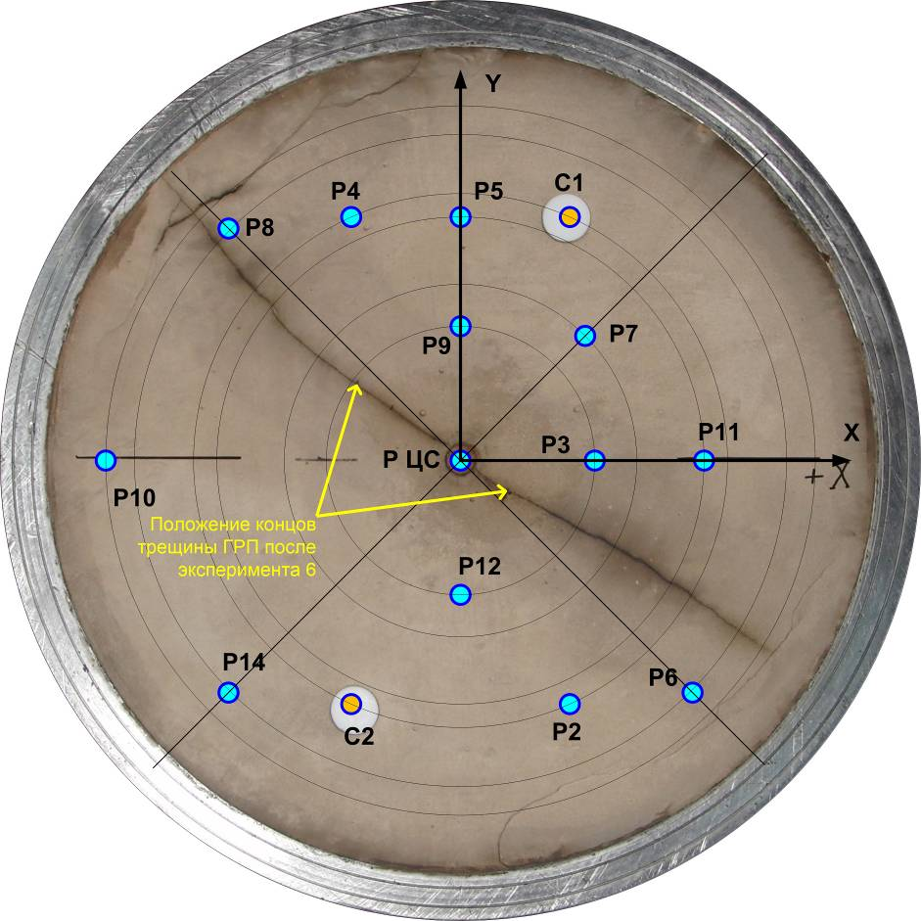 | 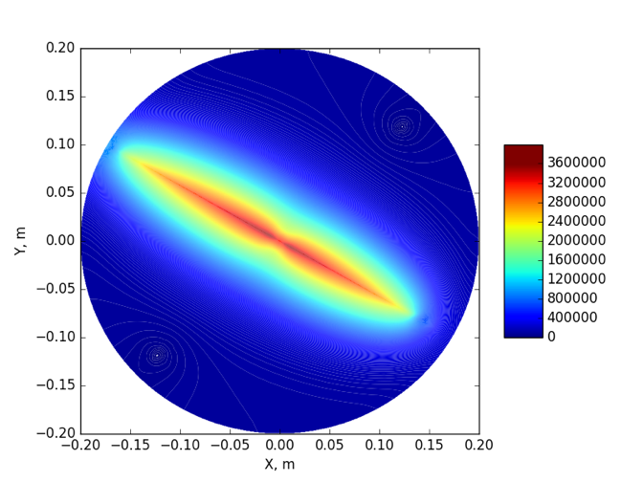
Развитие трещины автоГРП при давлении, ниже давления гидроразрыва: слева эксперимент, справа – численное моделирование

- Турунтаев С.Б., Зенченко Е.В., Зенченко П.В., Тримонова М.А., Барышников Н.А., Айгожиева А.К. Лабораторное моделирование роста и взаимодействия трещин грп в условиях неоднородного напряженного состояния. // В сборнике: Геодинамика, геомеханика и геофизика. Материалы XVIII Всероссийского семинара. 2018. С. 13-14.
- Trimonova M., Zenchenko E., Baryshnikov N., Turuntaev S., Zenchenko P., Aigozhieva A. (2018) Estimation of the Hydraulic Fracture Propagation Rate in the Laboratory Experiment. In: Karev V., Klimov D., Pokazeev K. (eds) Physical and Mathematical Modeling of Earth and Environment Processes. PMMEEP 2018. Springer Geology. Springer, Cham P. 259-268 doi.org/10.1007/978-3-319-77788-7-27.
- Sergey Turuntaev, Evgeny Zenchenko, Maria Trimonova, Petr Zenchenko, Nikolay Baryshnikov, Akbot Aigozhieva. Interactions of hydraulic fractures. // 11th International Conference on Structural Integrity and Failure. Conference paper. Australia, Perth, 2018.

